イベントで誰が何を変えたかを見る
すべてのイベントの監査証跡 — 誰がやったか、どのアプリからか、変更前はどうだったか。 読むときに身構えておくべき呼び名の癖も含めて。
2026-08-27 · https://offision.com/help/ja/events/see-who-changed-what/
イベントへのすべての変更が記録されます — 作成、編集、公開、一時停止、終了、キャンセル、削除。そこにいる人への変更も同じです — 招待、出席、欠席、キャンセル、削除、そして二種類の自己登録それぞれ。
誰が を含む問いのためのページです。誰がキャンセルしたのか。誰があの人を一覧から外したのか。その人は自分で申し込んだのか、こちらが入れたのか。
Where in Offision: admin app → activity/log (イベントログ)
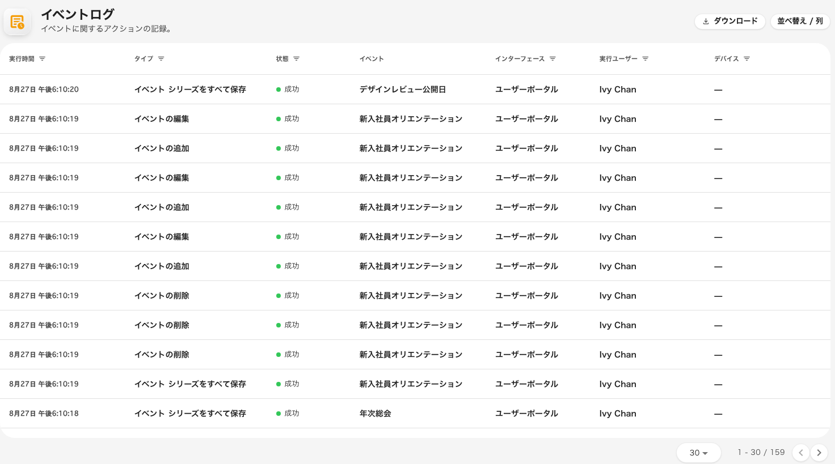
監査ログ。誰が、どのアプリから、いつ行ったか。

各エントリが教えること
列 | 何を持つか
実行時間 | いつ起きたか
実行ユーザー | 誰がやったか。実行者が社外の来訪者の場合は空欄で、専用の列に名前が出ます
インターフェース | どのアプリから来たか — コンソール、アプリ、公開ページ
からのアクセス | リクエストがどこから来たか
元のスナップショット | 変更 前 にそのレコードがどうだったか
リクエスト | 何が求められたか

元のスナップショット がこのページの価値を支えています。イベントが編集されたという記録だけではほとんど何も分かりません。編集される前がどうだったかを見られるのがスナップショットです。
インターフェース の列は、公開ページでの自己登録と、主催者が同じ人を手で追加したのとを分けます。「あの人は自分で申し込んだのか、こちらが入れたのか」という本当の問いは、たいていこれです。
ログの言葉は編集画面の言葉と違います:
ログはイベントを シリーズ と呼び、その各セクションを イベント と呼びます — ですからログの「イベントを公開」は一つのセクションの公開で、「シリーズを終了」が全体の終了です。編集画面は同じ二つの考えに イベント と セクション を使います。ログの言葉づかいを、想定より一段細かいものとして読めば、エントリはきちんと噛み合います。

ここに無いもの
- 閲覧。 ログは変更を記録するもので、誰が何を見たかは記録しません。
- メール。 メッセージが送られたか、届いたかはここには記録されません。
- イベントの中身そのもの。 ログは説明が編集されたことを教えますが、いま何と書いてあるかは教えません。

